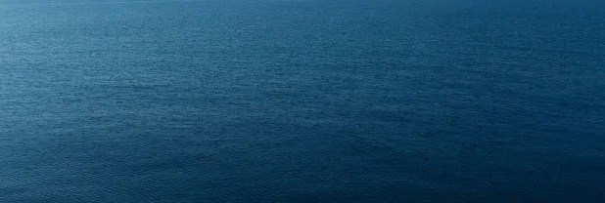

**AKMENĖS VANDENYS**

**Ar žinai, ko negalima mesti į kanalizaciją?**

Ar namuose būna „ups“ išpyliau kavos tirščius į kriauklę ar „oi“ netyčia nuleidau aliejų į unitazą?

**Pristatome TOP 3 nuotekų blogiukus** – kurie, patekę į vamzdžius, daro didžiulę žalą aplinkai, miesto infostruktūrai, o kartais ir tavo piniginei.

|  |  |  |
| --- | --- | --- |
| **1 vieta –**  *aliejus ir kiti*  *atliekos*  *riebalai* | **2 vieta** –  *higienos priemonės*  *(vienkartiniai rankšluosčiai, servetėlės, ausų krapštukai, vatos diskeliai, kūdikių sauskelnės, higieniniai paketai, dantų šepetėliai ir pan.)* | **3 vieta** –  *maisto*  *ir kavos tirščiai* |

|  |  |  |
| --- | --- | --- |
|  | *Kodėl negaliu?* | *O tai kur mesti?* |
|  | *Riebalus į virtuvės kriauklę dažniausiai pilame šiltus ir skystus, o atšalę riebalai sukietėja, prilimpa prie vamzdžių sienelių, vamzdžiai susiaurėja, sudaro riebalų kamščiai, kurie gadina valymo įrenginius.* | *Riebalus pilti į aliejaus surinkimo talpą ar kitą sandarią tarą ir perduoti atliekų tvarkytojams (VAATC surinkimo aikštelės).* |
|  | *Maisto atliekos ir kavos tirščiai, nors tai ir mažytės detalės, tačiau jos linkusios kauptis vamzdžiuose, formuoti kietus kamščius ir ilgainiui visiškai blokuoti vandens srautą.* | *Maisto atliekas rinkti į specialius oranžinius maišelius ir išmesti į mišrių komunalinių atliekų konteinerius.* |
|  | *Higienos priemonės ilgainiui kaupiasi ir netirpsta vandenyje, išbrinksta, susivynioja aplink įrangą ir galiausiai blokuoja vamzdžius* | *Higienos priemonių/produktų pakuotes mesti į atitinkamą rūšiavimo konteinerį, o atliekas, kurios nėra pakuotės, mesti į mišrių komunalinių atliekų konteinerį.* |

Daugiau informacijos [www.akmenesvandenys.lt](http://www.akmenesvandenys.lt)